Datum: 5. 3. 2021
Razred: 9. A
Predmet: ZGO
Učni pripomočki: zvezek, delovni zvezek (strani 77–80).

Pozdravljeni!
Izvedeli boste:
- kaj je gibanje neuvrščenih in kdo je bil vanj vključen
- kaj pomeni pojem tretji svet
- kaj pomeni neokolonializem

- GIBANJE NEUVRŠČENIH

Gibanje neuvrščenih je bila organizacija, v katero so bile vključene države tako imenovanega slabo razvitega/nerazvitega tretjega sveta.
Tretji svet so države, ki potrebujejo pomoč razvitega sveta (prvi svet) in nekdanjih kolonialnih držav (drugi svet). Zanj je značilno, da so države revne, slabo razvite, nemirne.
Gibanje neuvrščenih je nastalo leta 1961. Vodile so ga države Jugoslavija, Egipt in Indija.
Ustanovile so ga zaradi varovanja in gospodarskega povezovanja. ''Neuvrščenost'' pomeni, da niso bile članice niti vzhodnega niti zahodnega bloka. Glavna naloga gibanja je bila blažiti napetost med Vzhodom in Zahodom.
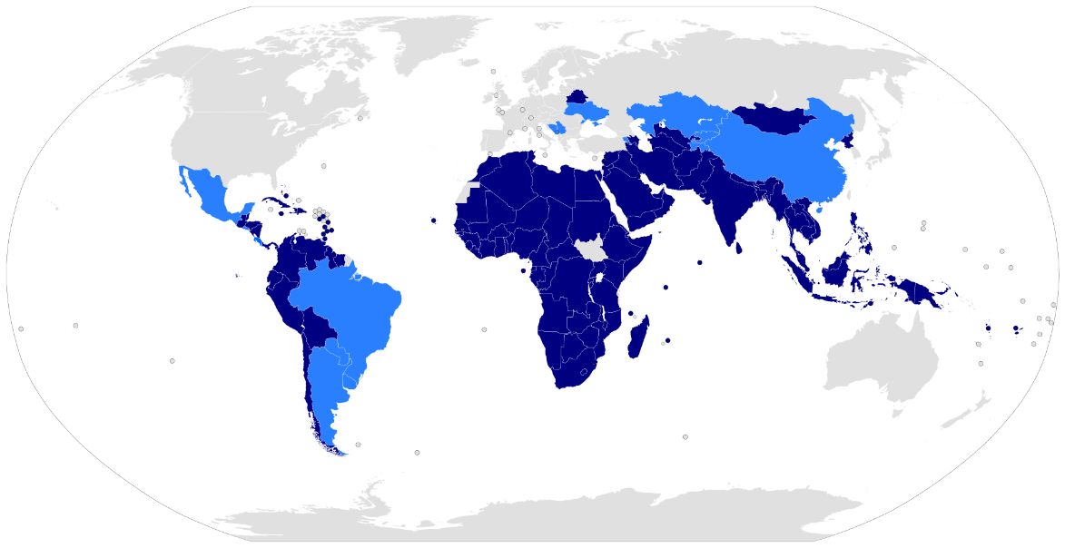
Na sliki so države neuvrščenih obarvane s temno modro barvo.

- NEOKOLONIALIZEM
Nekdanje kolonije so imele velike težave in so za pomoč prosile kolonialne države, kot so Anglija, ZDA, Francija (torej, države, ki so vladale kolonijam!). Te so jim pomoč dale v obliki gospodarske pomoči in finančne (denarne) pomoči.
V zameno pa so lahko od nekdanjih kolonij zahtevale marsikaj (recimo dostop do surovin, delovne sile, ozemlja) in temu rečemo neokolonializem.
Pomeni, da so nekdanje države na nek drugačen način ponovno postale kolonije.
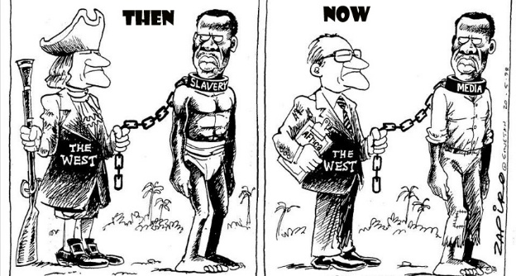
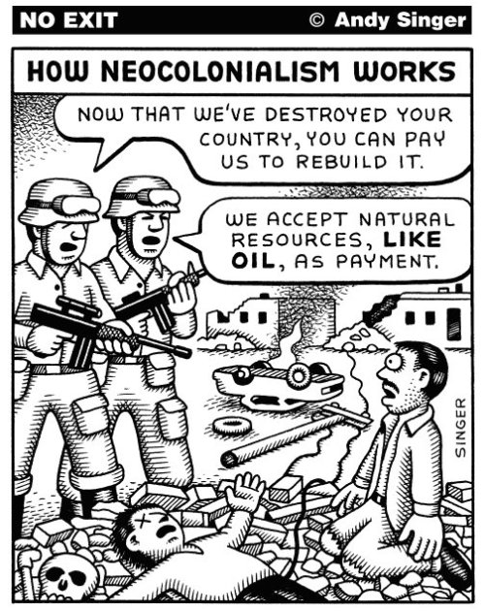
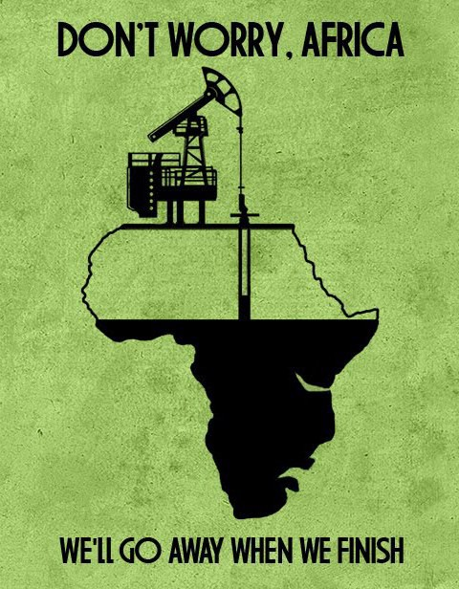
To dobro prikazujejo tri karikature spodaj.

In to bo to za danes. Lep dan vam želim!
Učitelj Ivan

